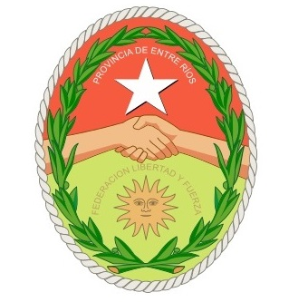
H.CAMARA DE SENADORES DE LA PROVINCIA DE ENTRE RIOS
COMISION DE ASUNTOS CONSTITUCIONALES Y ACUERDOS
En cumplimiento del artículo 19° del Reglamento de la H. Cámara de Senadores se pone en conocimiento de la ciudadanía que el día martes 26 y miércoles 27 de noviembre se realizarán en el Recinto de la H. Cámara de Senadores las Audiencias Públicas de rigor, a fin de proseguir con el trámite legislativo de las solicitudes de Acuerdo efectuadas por el poder Ejecutivo conforme al siguiente cronograma: MARTES 26: 09:30 hs.:Dr. Mariano BUDASOFF, Juez de Garantía N°7 de la Ciudad de Paraná; 10:00 hs.: Dr. Pablo ZOFF, Juez de Garantía N°8 de la Ciudad de Paraná; 10:30 hs.: Dr. Mauricio GUERRERO, Juez de Garantía N°1 de la Ciudad de Concordia; 11:00 hs.: Dra. María SERÓ, Juez de Garantía N°4 de la Ciudad de Concordia; 11:30 hs.: Dra. Susana FIRPO, Juez de Garantía N°3 de la Ciudad de Paraná. MIERCOLES 27: 09:30 hs.:Dr. Francisco LEDESMA, Juez de Garantía N°3 de la Ciudad de Concordia; 10:00 hs.: Dra. Nadia BENEDETTI, Juez de Garantía y Transición de la Ciudad de Villaguay; 10:30 hs.: Dr. Oscar ROSSI, Juez de Garantía y Transición de la Ciudad de Nogoyá; 11:00 hs.: Dr. Jorge TITO, Defensor de Casación Penal de la ciudad de Concordia; 11:30 hs.: Dr. Jesús PENAYO AMAYA, Juez de Garantía y Transición de la Ciudad de Colón.

